INDICAÇÃO Nº 05502/2013

Sugere ao Poder Executivo Municipal a realização de melhorias e substituição de alambrados no campo de futebol do jardim Alfa, neste município.

Excelentíssimo Senhor Prefeito Municipal,

Nos termos do Art. 108 do Regimento Interno desta Casa de Leis, dirijo - me a Vossa Excelência para sugerir que, por intermédio do Setor competente, seja realizada melhorias e substituição de alambrados no campo de futebol do jardim Alfa, neste município.

Justificativa:

Munícipes procuraram o vereador para relatar que o campo de futebol, precisa de melhorias, principalmente em relação aos alambrados que precisam ser substituídos e colocados novos. O campo é bastante utilizado pelos moradores locais e de outras regiões que disputam campeonatos municipais.

Plenário “Dr. Tancredo Neves”, em 10 de outubro de 2.013.

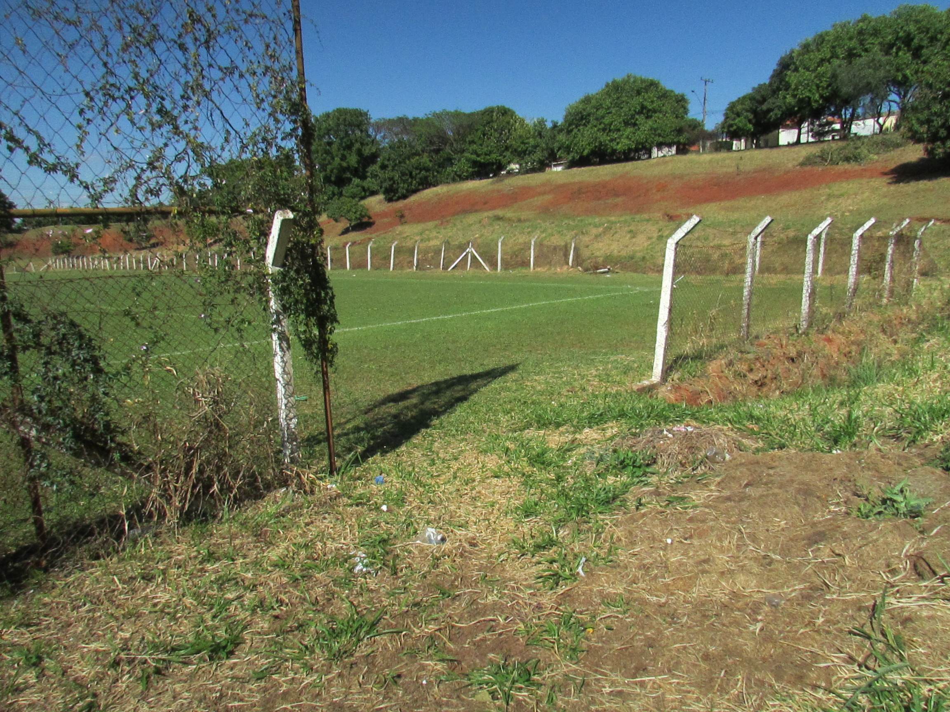
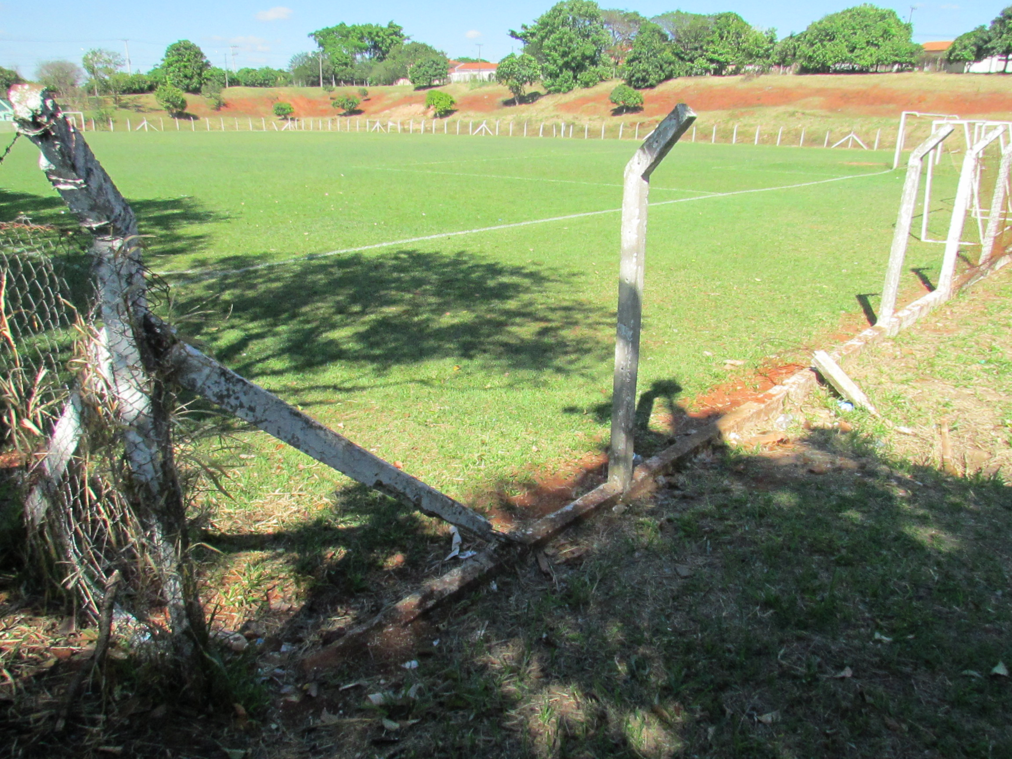

Celso Ávila

-vereador-

